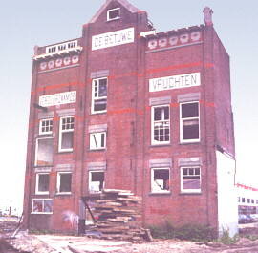
Tiel:

Jam fabriek 'De Betuwe'.
- Elke Nederlander van boven de 30 kent de jam-fabriek 'de Betuwe' in Tiel.
- Maar het bedrijf werd verkocht en dus is er niet veel meer over van de fabriek.
- Het oude gebouw wordt gerenoveerd tot appartementen.
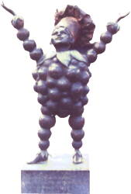

Flipje.
- Dit is flipje in brons.
- Het beeld is gemaakt door Else Ringnalda.

Een mooi straatje.
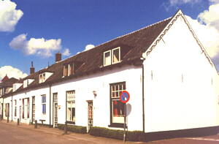
Een typisch straatje met mooie huisjes is vlakbij de Jam-fabriek.

De Waaldijk.
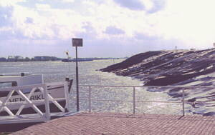
- Tiel ligt aan de Waal. In 1995 was er een fors risiko van overstroming, het water stond erg hoog.
- En dus besloot de regering tot dijkverzwaring langs de rivier.
- Op de foto ziet u de nieuwe dijk.

De poort.
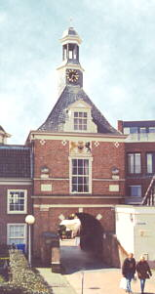
- Achter de rivierdijk van de Waal ligt de 'Kleibergse Buitenpoort', van 1677.
- In het verleden was het de waterpoort naar de haven van Tiel. Tegenwoordig is die haven een marktplein.
- Naast de poort ligt een kleine publieke kruidentuin.
- Het is toegestaan om wat kruiden te plukken voor eigen gebruik.

